Genç Hayat Tanıtım Bülteni
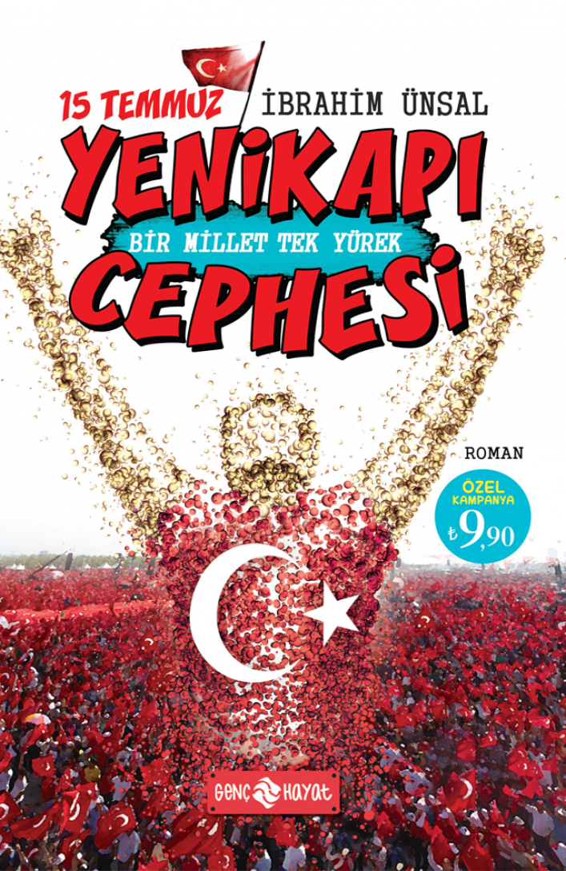 | Eser Adı: 15 TEMMUZ YENİKAPI CEPHESİ / BİR MİLLET TEK YÜREK  Yazar Adı: İbrahim Ünsal Uçar  Cilt Bilgisi:  Kitap Dili: Türkçe  Eser Tipi: Orjinal  İç Sayfa: HOLMEN SB 65  Kapak: BRISTOL 230  Yan Kapak: YOK  Selefon Türü: MAT SELEFON  Basım Tarihi: 2024  Sayfa Sayısı: 160  Kitap Boyutları: 13,5 X 21  ISBN No: 9786059562140  Etiket Fiyatı: 280,00 TL
Kitap Tanıtım Yazısı : (Arka Kapak)

15 TEMMUZ'DA TARİHİ TEKRARDAN YAZAN MİLLETİMİZİN DESTANSI ÖYKÜSÜNÜ BU KİTAPTA BULACAKSINIZ!Cumhurbaşkanı’nın sözleri biter bitmez Soner balkona koştu. Balkon demirlerine astığı bayrağı kapıp, dış kapıya yöneldi. İlker, ondan da evvel kapıya çıkmış, elleri titreyerek ayakkabılarının bağcıklarını düğümlemekteydi. Soner’in ayakkabılarında bağcık yoktu; dolayısıyla merdivenlerden ilk inen de o oldu. İnerken de arkadaşına sesleniyor ama sesini bütün binadakilere duyurmaya çalışıyordu:“Bırak oyalanmayı, İlker!.. Yalın ayak koşsak da olur. Koş kardeşim, koş!.. Ülkemiz saldırıya uğradı, koş! Devletimiz baskın yedi, koş! Cumhuriyetimiz tehlikede, koş! Demokrasi elden gitmede, kooşşş!..” Genç Hayat’ın sevgili okurları!..Sizleri, İbrahim Ünsal’ın kaleme aldığı tarihî romanlarımızın bu son kitabında; tarihimizdeki son cepheye, Yenikapı Cephesi’ne davet ediyoruz. Millî birlik ve beraberliğimizi bütün dünyaya kanıtladığımız o cephedeki coşkun heyecanı bir kez daha sizlerle paylaşmak istiyoruz.
Haydi, sevgili okurlar; sizleri Yenikapı Cephesi’ne bekliyoruz.
Kitabın detay sayfasına buradan ulaşabilirsiniz :
https://hayatyayinlari.com/kitaplar/ibrahim-unsal-ucar-15-temmuz-yenikapi-cephesi-bir-millet-tek-yurek-1202.html
Genç Hayat



